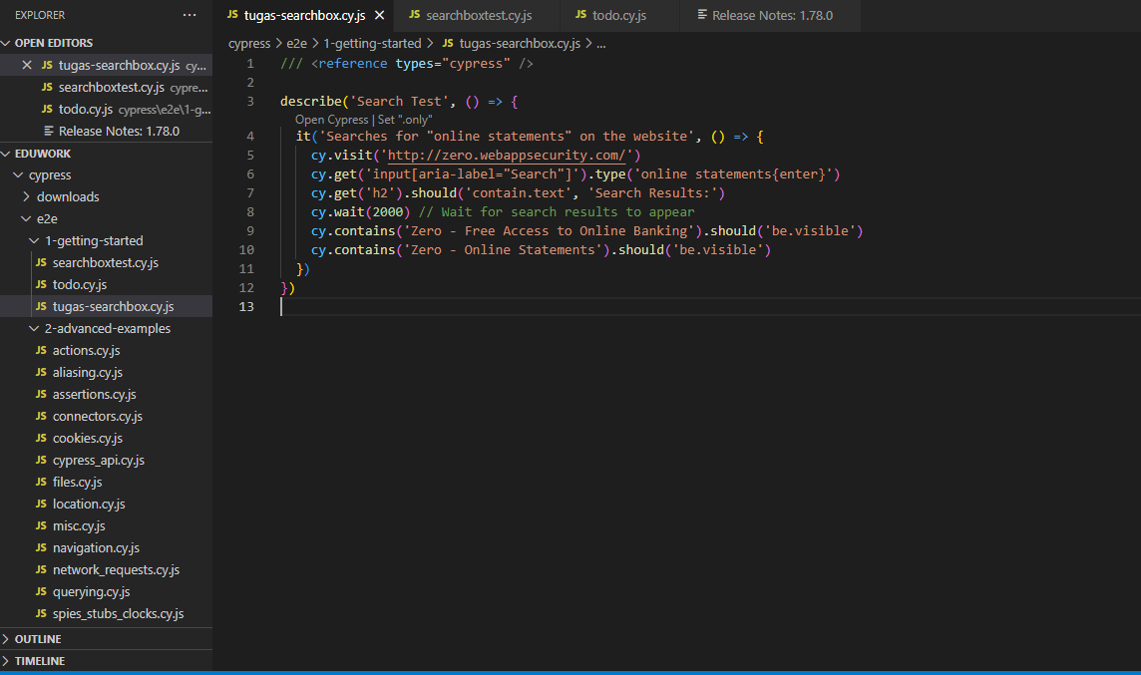

Kode di atas adalah sebuah tes (test) menggunakan Cypress yang melakukan pencarian terhadap kata kunci "online statements" pada website "http://zero.webappsecurity.com/". Tes tersebut terdiri dari beberapa langkah sebagai berikut:

1. describe('Search Test', () => {}): Mendefinisikan sebuah test suite dengan nama "Search Test" menggunakan fungsi describe(). Fungsi ini menerima dua argumen: string yang menggambarkan test suite, dan fungsi yang berisi langkah-langkah tes individu.
2. it('Searches for "online statements" on the website', () => {}): Mendefinisikan sebuah test case dengan nama "Searches for 'online statements' on the website" menggunakan fungsi it(). Fungsi ini menerima dua argumen: string yang menggambarkan test case, dan fungsi yang berisi langkah-langkah tes.
3. cy.visit('http://zero.webappsecurity.com/'): Membuka website "http://zero.webappsecurity.com/" menggunakan perintah cy.visit().
4. cy.get('input[aria-label="Search"]').type('online statements{enter}'): Menemukan input field pencarian pada halaman web menggunakan perintah cy.get(), mengetikkan kata kunci "online statements" pada input field tersebut dengan menggunakan .type(), dan menekan tombol Enter pada keyboard dengan menambahkan {enter}.
5. cy.get('h2').should('contain.text', 'Search Results:'): Mencari elemen <h2> yang mengandung teks "Search Results:" menggunakan perintah cy.get(), dan melakukan asersi dengan menggunakan perintah .should() dan contain.text agar pastikan teks yang dicari ditemukan pada elemen tersebut.
6. cy.wait(2000): Menambahkan waktu tunggu sebanyak 2000 milidetik (2 detik) menggunakan perintah cy.wait() untuk menunggu hasil pencarian muncul pada halaman web.
7. cy.contains('Zero - Free Access to Online Banking').should('be.visible'): Mencari teks "Zero - Free Access to Online Banking" pada halaman web menggunakan perintah cy.contains(), dan melakukan asersi dengan menggunakan perintah .should() dan be.visible agar pastikan teks tersebut tampil pada halaman web.
8. cy.contains('Zero - Online Statements').should('be.visible'): Mencari teks "Zero - Online Statements" pada halaman web menggunakan perintah cy.contains(), dan melakukan asersi dengan menggunakan perintah .should() dan be.visible agar pastikan teks tersebut tampil pada halaman web.